附件5
学员完成名单查询与培训证明下载指南

一、完成培训名单公布
本所将对学员学习情况进行复核，并于培训结束后十个工作日内，于上交所浦江大讲堂网站公布完成培训的学员名单（https://pujiang.sse.com.cn/update/participants/）。

二、证明查询与下载
完成培训名单公布后，访问上交所浦江大讲堂网站首页（https://pujiang.sse.com.cn/home/）。
- 学员本人查询。学员本人先登录，登录后点击右上方个人中心，在左侧菜单栏选择“我的培训-我的证明”，即可查看个人已获取培训证明。
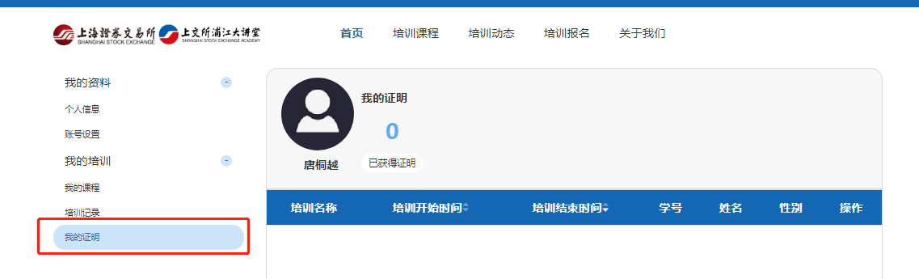
- 公司培训联络人为学员查询。点击网页上方培训报名，然后点击左侧菜单栏下“培训证明”。
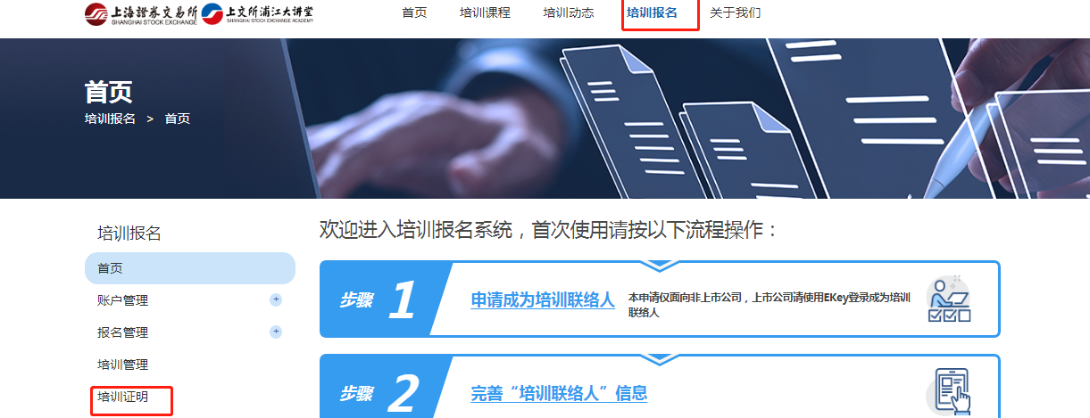
输入学员本人姓名、证件号（报名时填写的证件号，如身份证、护照或军官证等）查询并下载培训证明。
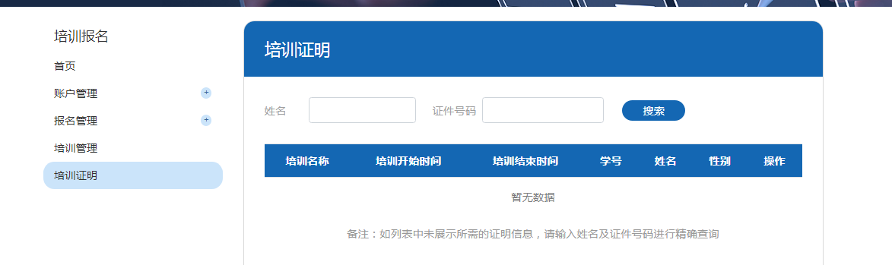

注：1、手机端可能无法正常下载培训证明，请使用电脑；
2、若网页无法正常显示，请更换浏览器尝试；
3、培训证明为电子版，无纸质版，若确有需要可自行打印。

